Дистанционное обучение объединение «Весёлый английский»
24.01.2022, 28.01.2022 - группа 2 III год обучения (4 класс).
Тема «Pirat, fruit salad» Фруктовый салат пирата.
1. Знакомство с новыми лексическими единицами.
2.Активная лексика Еx.1,P.42 https://youtu.be/96W5-toUiD4
3.Прослушать и прочитать диалог Ex.3 P.43 https://youtu.be/96W5-toUiD4
4. Запомнить правило. Употребление наречия a lot, many, much правило https://ok.ru/video/11058349392
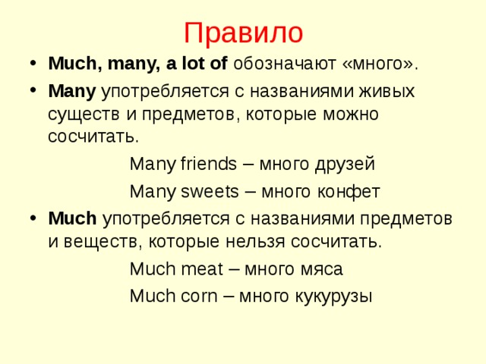
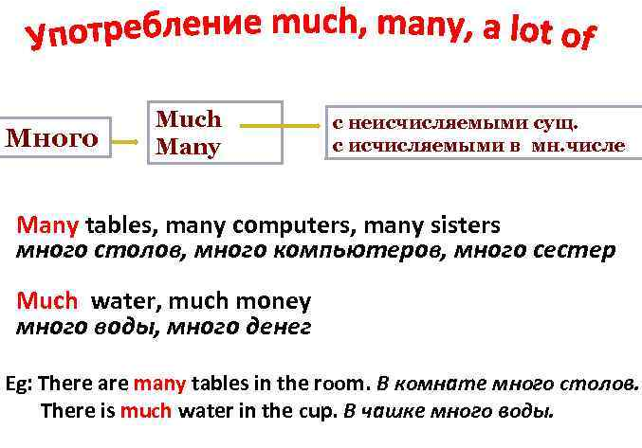

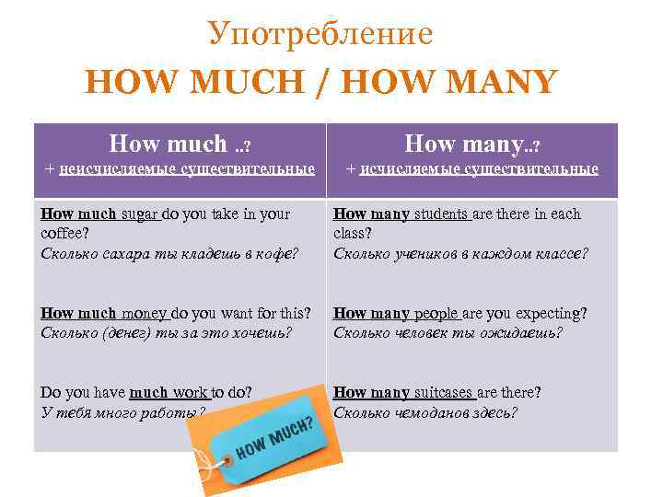
Структура How many? Просмотреть правило употребление структуры https://youtu.be/hgRwNGlDmso

- Выполнить в рабочей тетради тренировочные упражнения, отправить по вайберу тел.: 89233809002

Упражнение 1. Insert much or many.
- Do you drink ________coffee?
- I like reading. I read _________.
- We have _______ lessons of English this year.
- I like this new teacher very _______
- I can't remember _______ from this text.
- Do you learn _______ new English words every day?
- We haven't got ________ bread.
- There isn't________ salad in the fridge.
- She hasn't got ________ cassettes.
- I can't spend ________ money on toys
Упражнение 2. Choose the appropriate answer. Much or many?
They have too (many/much) furniture in the room.
There are too (many/much) books on your desk.
You have too (many/much) mistakes in the test.
You must drink (many/much) coffee.
You put too (many/much) vegetables in the soup.
You put too (many/much) fruit in the salad.
Must we learn (many /much) words for today?
We have got (many /much) sandwiches.
Упражнение 3. Insert how much or how many

- _______ money has he got?
- _______ pupils are there in your class?
- _______ tea do you have every day?
- ______ honey have we got? We haven't got _______honey.
- _______ tea did you have yesterday?
- _______ days are there in a week?

31, 04 февраля 2022г. - группа 2 III год обучения (4 класс).
Тема: «At the Zoo. Funny animals» Забавные животные
- Просмотреть видео, повторить за диктором https://youtu.be/Q65ePVBk-G0
- Present Continuous. Правило употребления повторение https://youtu.be/qAH23lcjxUE
- Различие времён Present Simple от Present Continuous. https://youtu.be/xeJO7Pan2s
- Тренировочные упражнения https://youtu.be/CsVdg8Qrlso . Выполнить в рабочей тетради тренировочные упражнения, отправить по вайберу тел.: 89233809002

07, 11 февраля 2022г.
Тема: «Wild about animals» О диких животных
- Просмотреть видеоурок https://youtu.be/3973zFE5CV4
- Степень сравнения прилагательных https://youtu.be/nLQKIFQclCU 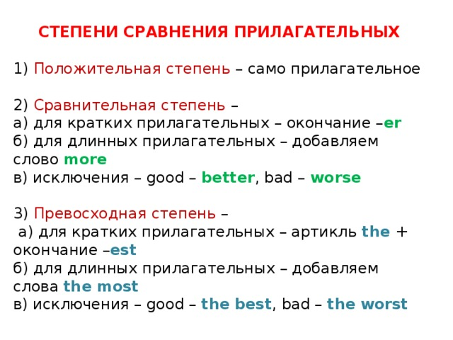
- Слова исключения, образуют сравнительную степень не по правилу
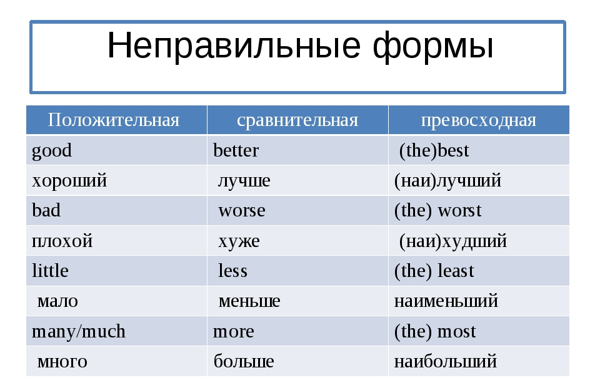
- Сделать тренировочные упражнения для закрепления. Выполнить в рабочей тетради тренировочные упражнения, отправить по вайберу тел.: 89233809002

№ 1
Выбери правильный вариант:
- Lena is … than Mary.
- funny b. funniest c. funnier
- That is the … book of all.
- badest b. worst c. worse
- Sue’s doll is… than Lulu’s.
- pretty b. prettier c. the prettiest
- I think dolphins are … animals.
- cleverest b. clever c. cleverer
- Roy is the … boy in our class.
- strongest b. strong c. stronger
- He is … than his brother.
- kindest b. kinder c. kind
- Alice is a … girl
- cleverer b. clever c. cleverest
№ 2
Найди лишнее прилагательное:
- Better, good, worse
- Happier, friendly, sunnier
- Fattest, saddest, best
- Taller, loudest, cleverest
№ 3
Найди и исправь ошибки:
- Sam is the kind dog.
- Winter is coldest than spring.
- Monkeys are clever than rabbits.
- July is the hotter month of all.
- Her picture is bader than Henry’s.
- Dogs are funnyer than mice.
№ 4
Прочитай текст. Раскрой скобки и напиши прилагательное в сравнительной или превосходной степени:
There are seven pets in our house – a dog, a parrot, a rabbit, a tortoise, a cat and two hamsters. They are all so different! Our dog is the 1) cleverest (clever) of all. The cat is the 2) ________ (lazy) of all. The rabbit is the 3) _______ (shy), but the tortoise is the 4) ______ (slow). The hamsters are 5) ______ (funny) than the tortoise. The parrot is 6) ______ (pretty) of all. Our pets are the _____ (good). We love them very much!

14, 18 февраля 2022г. Тема «Wild about animals» О диких животных. Употребление глагола Must.
- Посмотреть видеоурок. Употребление модального глагола must https://youtu.be/2DdF8jEidqk
- Правила в зоопарке https://youtu.be/Sl6CboSJ6WU
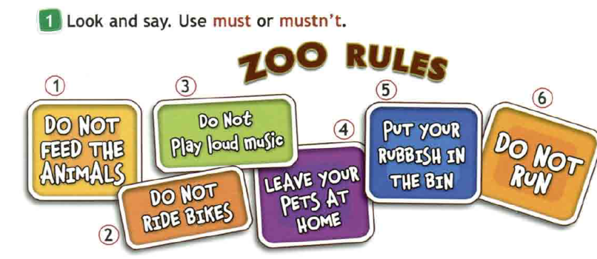

ZOO RULES Правила в зоопарке
1. Do not feed the animals. Не кормите животных.
2. Do not ride bikes. Не катайтесь на велосипедах.
3. Do not play loud music. Не включайте громкую музыку.
4. Leave your pets at home. Оставьте домашних животных дома.
5. Put your rubbish in the bin. Выбрасывайте мусор в корзину.
6. Do not run. Не бегайте.
- Прослушать песенку P.64 Ex.3 https://youtu.be/fvf0pbY_4t4

- Выполнить в рабочей тетради тренировочные упражнения, отправить по вайберу тел.: 89233809002

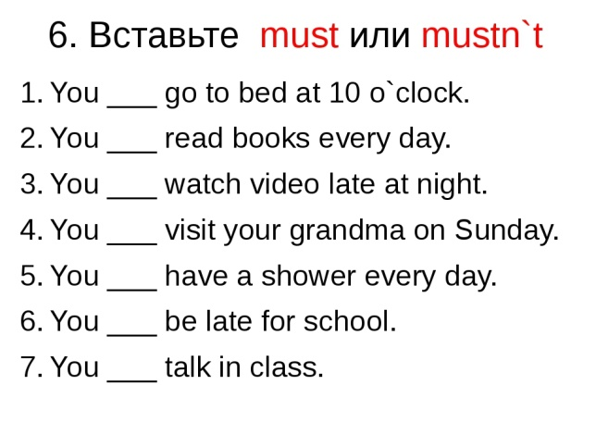
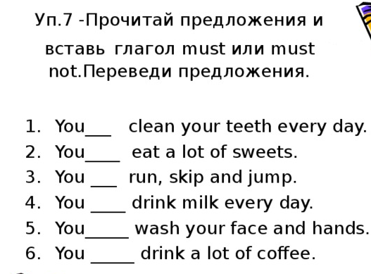

25, 27.01. 01.,03, 08.,10.02. 2022 – группа 3 III год обучения (5 класс)
Тема «Amazing creatures»
1.Просмотреть видеоролик, обратить внимание на произношение. Выучить новые слова. https://youtu.be/RQ0KZYlVIa0
2.Прочитать с транскрипцией животные и птицы в английском языке
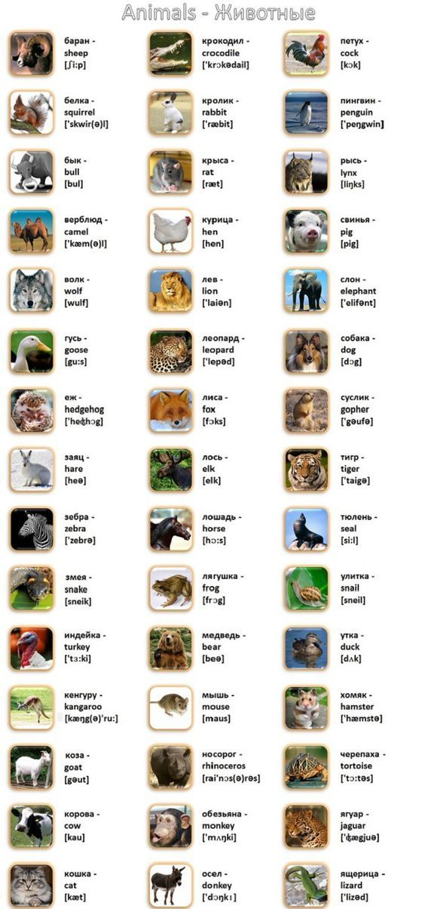
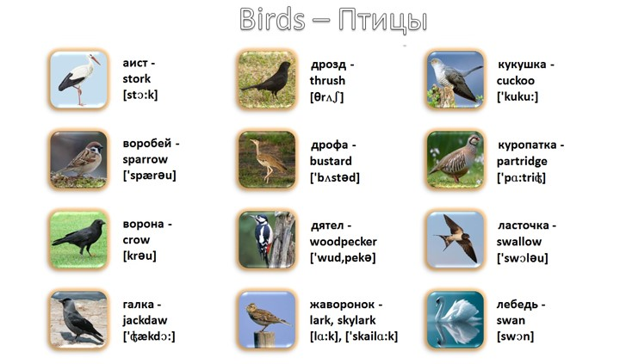
3. Кроссворд .Вставь названия животных
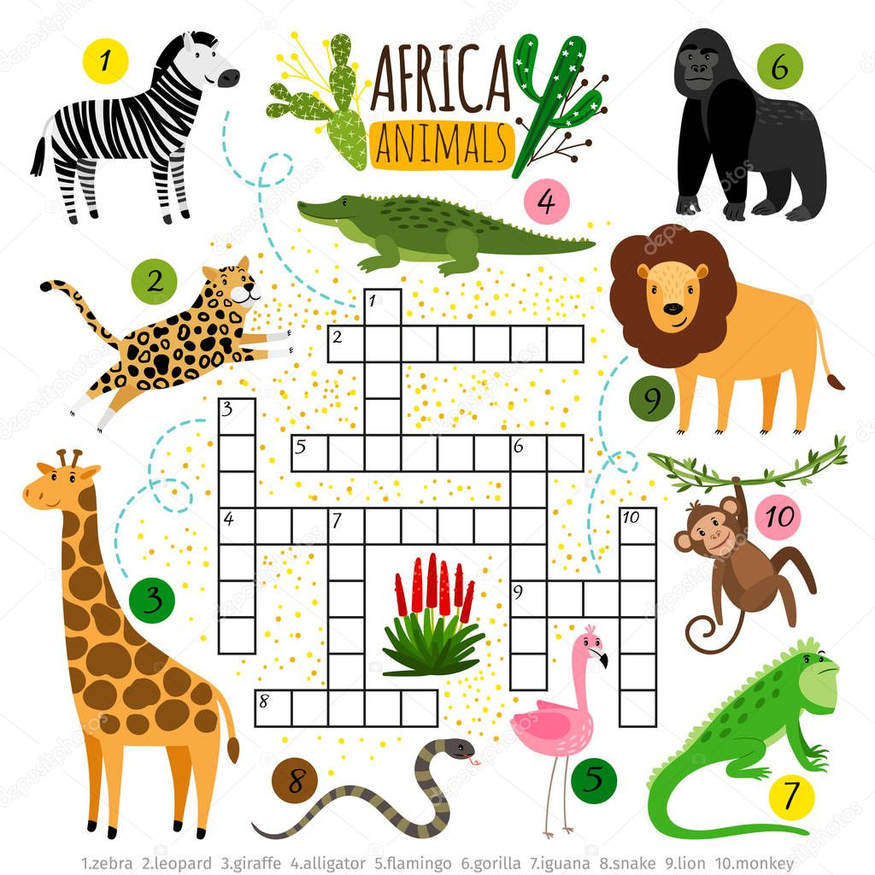

4.Распредели по группам:
1. Wild animals____________________________________________________________
2. Farm animals____________________________________________________________
3. Birds_______________________________________________________________________
4. Reptiles or insects____________________________________________________________
5. Повторяем образование Present Simple https://youtu.be/cAMiAO1jppY
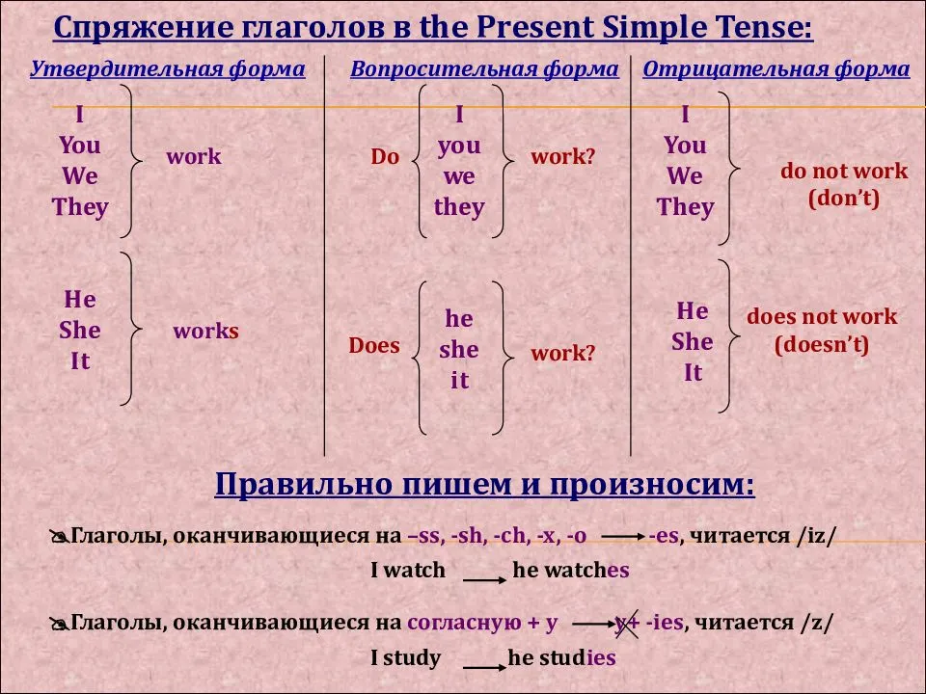

- 6.Выполнить Ex.7,8 P. 67 Выполнить в рабочей тетради тренировочные упражнения, отправить по вайберу тел.: 89233809002

15.17, 22.02.2022 – группа 3 III год обучения (5 класс)
Тема: At the Zoo. В Зоопарке.
- Просмотреть видеоурок к учебнику стр.68-69.https://youtu.be/8о9с_0yxVqq
- Правило употребления глагола have got, просмотреть, записать, выучить https://youtu.be/olUG7yw5mRA
- Выполнить в рабочей тетради тренировочные упражнения, отправить по вайберу тел.: 89233809002
26.01, 02.02.2022 – группа 1 II года обучения (3 класс)
Тема: In my room (в моей комнате)
1. Повторить активную лексику. Ex.1, 2 P. 62 https://youtu.be/Sq3pjTHzNrM
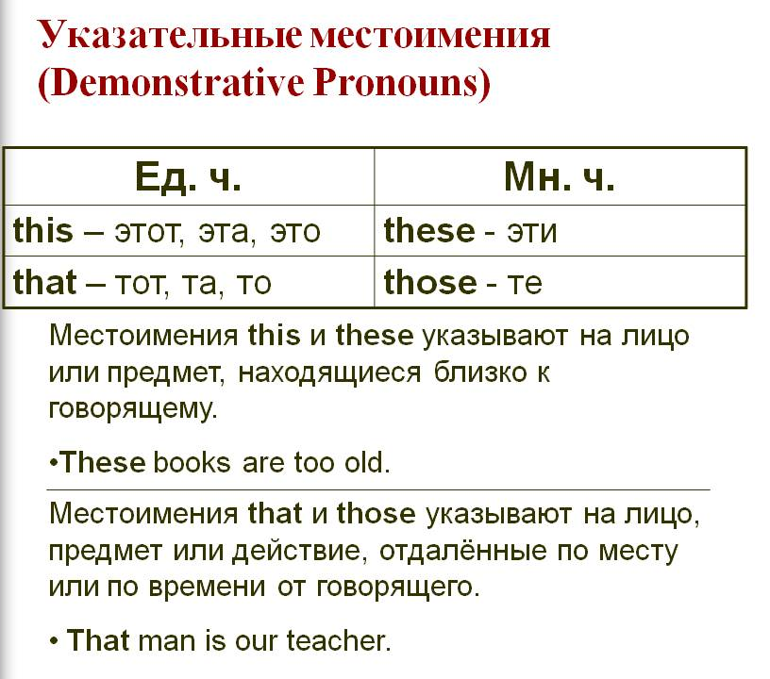
2. Указательные местоимения: this, these, that, those https://youtu.be/dNkb4_f4nhQ

3. Выполнить в рабочей тетради тренировочные упражнения Ex.1-5, P.64-65 3. , отправить по вайберу тел.: 89233809002
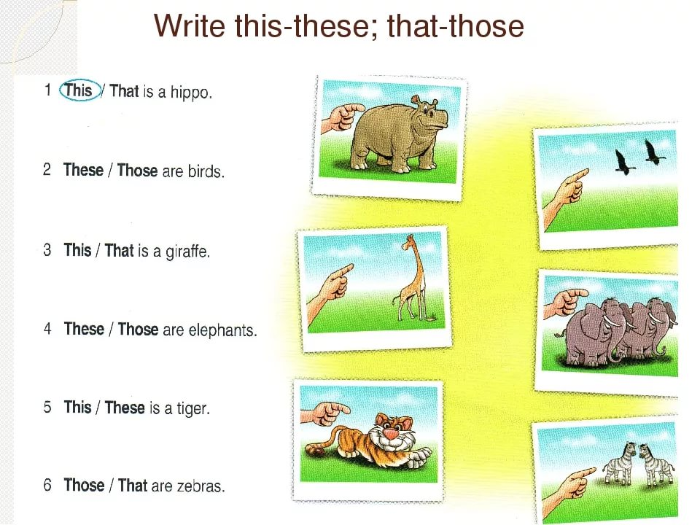

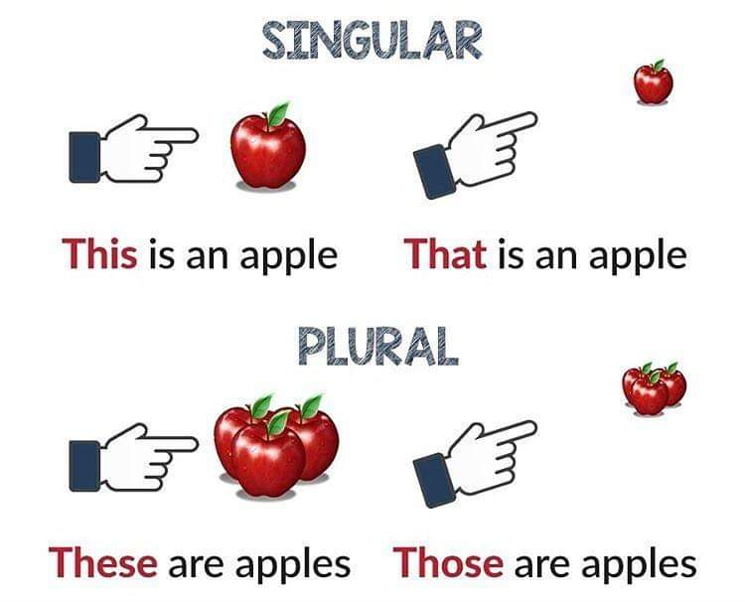

09,16, 23. 02.2022 – группа 1 II года обучения (3 класс)
Тема: Furry Friends. Cows are funny! Забавные коровы.
1.Просмотреть видеоурок https://youtu.be/G3QwQeTEXS8
2.Правило употребления глагола have got https://youtu.be/dwcQJyx-ctQ
3. Тренировочные упражнения Выполнить в рабочей тетради тренировочные упражнения
отправить по вайберу тел.: 89233809002
. HAVE GOT – HAS GOT.
1. They _ _ _ _ _ _ _ _ an apple tree.
2. Brian _ _ _ _ _ _ _ _ two sisters.
3. I _ _ _ _ _ _ _ _ _ _ many toys.
4. You _ _ _ _ _ _ _ _ old shoes.
5. This man _ _ _ _ _ _ _ a red tie.
6. Bonnie _ _ _ _ _ _ _ _ three teeth.
7. Rabbits _ _ _ _ _ _ _ _ _ soft fur.
8. My sister _ _ _ _ _ _ _ _ a TV.
9. Her cousins _ _ _ _ _ _ blue hair.
10.We _ _ _ _ _ _ _ _ _ _ six phones.
2.HAVEN’T GOT – HASN’T GOT.
1. Jimmy _ _ _ _ _ _ _ _ _ _ a pink car.
2. They _ _ _ _ _ _ _ _ _ _ good marks.
3. The lion _ _ _ _ _ _ _ _ wings.
4. I _ _ _ _ _ _ _ _ _ _ _ four brothers.
5. Mark _ _ _ _ _ _ _ _ _ _ a new coat.
6. It _ _ _ _ _ _ _ _ _ _ a carrot.
7. Tom’s parents _ _ _ _ _ _ _ a plane.
8. You _ _ _ _ _ _ _ _ _ _ a big nose.
9. My brother _ _ _ _ _ _ _ _ _ a hat.
10. The boys _ _ _ _ _ _ _ _ short hair.
2.Вставь «have» или «has».
1. ….. her parents got five sons ?
2. ….. the dog got a puppy ?
3. ….. Sue got friends ?
4. …… your sisters got toy elephants ?
5. …… the bird got corn ?
6. …… Ben got a new schoolbag ?
7. …… the table got four legs ?
8. …… the boys got bicycles ?
9. …… our friends got a new CD ?
10. …… those boys got balls ? 7. Переведи фразы.
1. у вас есть
2. у тебя есть
3.у него есть
4. у неё есть
5. у кошек есть
6. у нас есть
7. у меня есть
8. у тебя есть
9.у Марка есть
10. у них есть
3. Cоставь вопросы
1. __________ Mark __________ a CD?
2. __________ he __________ a watch?
3. __________ Nina __________ a computer?
4. __________ Linda __________ a book?
5. __________ Peter and Lisa __________ videos?
6. __________ they __________ bicycles?

